I CS 97.040.40

分类号：Y62

中国轻工业联合会团体标准

T/CNLIC XXXX—XXXX

|  |
| --- |
|  |

负氧离子洗碗机

**Negative oxygen ion dishwasher**

XXXX - XX - XX发布

XXXX - XX - XX实施

中 国 轻 工 业 联 合 会 发布

**T/CNLIC**

目  次

前  言 2

1范围 3

2规范性引用文件 3

3术语和定义 3

4技术要求 4

5试验方法 5

6检验规则 6

7标志、包装、运输、贮存 6

附录A除异味试验方法 7

附录B抑菌试验方法 12

附录C除异味试验用餐具规格数量 14

前  言

本文件按照GB/T 1.1－2020 《标准化工作导则 第1部分：标准化文件的结构和起草规则》的规定起草。

请注意本文件的某些内容可能涉及专利。本文件的发布机构不承担识别专利的责任。

本文件由中国轻工业联合会提出并归口。

本文件主要起草单位：

本文件主要起草人：

负氧离子洗碗机

1. 范围

本文件规定了负氧离子洗碗机(以下简称“洗碗机”)的净味、抑菌、消毒等性能要求，描述了相应的试验条件和试验方法，规定了检验规则、标志、包装、运输与贮存的内容。

本文件适用于单相额定电压不超过250 V，在家庭、商店、学校等类似场所由非专业人员操作，使用热水或冷水洗涤的电动洗碗机。

其他具有类似功能的器具可参考本文件执行，例如：

——集成水槽洗碗机。

1. 规范性引用文件

下列文件中的内容通过文中的规范性引用而构成本文件必不可少的条款。其中，注日期的引用文件，仅该日期对应的版本适用于本文件。不注日期的引用文件，其最新版本（包括所有的修改单）适用于本文件。

GB 19489-2008 实验室 生物安全通用要求GB/T 14675 空气质量恶臭的测定三点比较式臭袋法

GB/T 20290 家用电动洗碗机性能测试方法

GB/T 23119-2017 家用和类似用途电器性能测试用水

GB/T 14678 空气质量 硫化氢 甲硫醇 甲硫醚和二甲二硫的测定 气相色谱法

GB/T 18204.2-2014 公共场所卫生检验方法 第2部分：化学污染物

GBZ/T 300.136-2017 工作场所中空气有毒物质测定 第136部分：三甲胺、二乙胺和三乙胺

QB/T 5133-2023 家用和类似用途洗碗机的抗菌、除菌功能技术要求及 试验方法

QB/T 1520-2023 家用和类似用途电动洗碗机

1. 术语和定义

下列术语和定义适用于本文件。

3.1

负氧离子洗碗机 Dishwher with negative air（oxygen）ions

通过离子发生装置产生的空气负氧离子来进行净味，除菌和抑菌的洗碗机。

3.2

抑菌率 bacteriostasis rate

*Q*

采用化学、物理等方法抑制洗碗机内胆或内部件（包括：内胆，碗篮，滤网和水杯）上的微生物生长繁殖的百分比。

3.3

除异味 deodorization

R1

降低与去除细菌、真菌代谢产物或清洗后洗碗机内残留物挥发出的令人不快异味的过程。

1. 技术要求

4.1 基本要求

4.1.1 洗碗机的安全应符合GB4706.1、GB 4706.25的要求；

4.1.2 洗碗机的洗净性能、干燥性能、能源效率指数、水效指数、短时洗涤性能、待机功率、关机功率、噪声、整机耐久性、漂洗性能、材料溶出、保管性能、明示值允许偏差、一般结构、材料应符合QB/T1520的要求。

4.2 除异味的技术要求

洗碗机除异味应符合以下要求：

a）按5.2.1 进行试验后，洗碗机舱体内异味强度应不高于2.0；

b) 对三甲胺、甲硫醇、氨气的异味去除率应不低于90%。

4.3抑菌

抑菌率应不低于90%。

4.4 消毒要求

除菌率应不低于99.99%，除病毒率应不低于99.99%。

1. 试验方法

5.1 试验条件

试验电源、环境条件应符合下列规定：

a）试验电源应符合下列规定：

——电压波动不应超过额定值的±1%；未规定额定电压时，则试验电压应为220（1±1%）V；

——频率波动不应超过额定值的±1%，未指定额定频率时，则试验频率应为50（1±1%）Hz；

b）环境温度：（23±2）℃；

c）环境相对湿度：（45~75）%；

d）试验用水应符合下列规定：

——试验及负载处理过程中，试验用水的硬度应为（2.5±0.5）mmol/L。水硬度应按GB/T 23119 的要求调整；

——进水温度应为（15±2）℃，水温实测值应记录。

——试验过程中，进水口水压应保持在（240±20）kPa，水压实测值应记录。

5.2 净味

5.2.1 除异味

除异味试验按照附录A进行试验。

5.2.2 异味去除率试验

空气净化试验方法如下：

a）试验样品：在待测箱体的水平中心线打两个直径为2mm的孔，见图1；用于发生和采集待测气体。

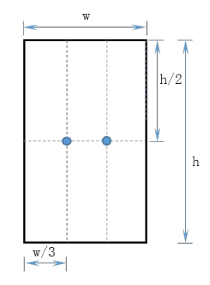

图1开孔示意图

b）负氧离子洗碗机应封闭严密。在正常运转的负氧离子洗碗机密封箱体中，分别送入一定初始浓度的甲硫醇，三甲胺和氨，3h 后检验甲硫醇，三甲胺和氨的残余浓度，初始浓度要求见表1。

**表1 检测项目及要求**

|  |  |  |  |
| --- | --- | --- | --- |
| **序号** | **异味物质种类** | **技术要求** | |
| **初始浓度** | **去除率** |
| 1 | 三甲胺 | （2-12）mg/m3 | ≥90% |
| 2 | 甲硫醇 | （2-12）mg/m3 | ≥90% |
| 3 | 氨 | 2（1±10%）mg/m3 | ≥90% |
| 4 | 其他* | 初始浓度采用国内外相关标准要求限值的5倍 | ≥90% |

注：对*项目报告上注明限值出处，国内外相关标准须经过检测机构和认证中心认可。

c）采样和浓度计算：

按照GB/T 14678 《空气质量 硫化氢 甲硫醇 甲硫醚和二甲二硫的测定 气相色谱法》、GBZ/T 300.136-2017 《工作场所中空气有毒物质测定 第136部分：三甲胺、二乙胺和三乙胺》、GBT 18204.2-2014《公共场所卫生检验方法 第2部分：化学污染物》进行。

异味去除率按照式（1） 计算：

$A\left(\%\right)=\frac{C_{1}-C_{2}}{C_{1}}×100\%$（1）

式中：

*A*——异味去除率；

*C*1——试验开始时气体浓度，单位为mg/m3；

*C*2——试验结束时气体浓度，单位为mg/m3。

5.3 抑菌

抑菌试验按照附录B进行试验。

5.4 消毒

除菌试验和除病毒试验按照QB/T 5133-2023进行试验。

1. 检验规则

按照 QB/T 1520-2023要求进行检验。

1. 标志、包装、运输、贮存

负氧离子洗碗机应依据QB/T1520-2023要求进行标志、包装、运输、贮存。

附录A

（规范性）

**除异味试验方法**

A.1 概述

在试验负载上涂覆污染物，装载至洗碗机内洗涤，储存一定时间后开启除异味程序，评估洗碗机舱体内的异味强度，评价洗碗机的除异味功能。

A.2 试验准备

A.2.1 试验样机准备

待测样机2台：试验前应在空载状态下连续运行2个洗净程序，运行结束后应在2h内进行试验。洗碗机不应添加任何洗涤剂或漂洗剂等化学物质。

A.2.2 试验负载准备

试验负载应为制造商声明适用的餐具规格和数量（试验负载按照附录C）。

试验前所有负载彻底清洁，应确保没有残留上次使用时的添加物和其他异味成分。

A.3 异味污染物

在试验负载使用面涂覆相应的异味污染物（见表A.1），对于不同类型洗碗机，试验餐具的选择（见表.2）。

**表A.1餐具涂覆污染物的量**

|  |  |  |  |  |  |  |  |  |  |
| --- | --- | --- | --- | --- | --- | --- | --- | --- | --- |
| **序号** | **餐具名称** | **涂覆污染物的量/g** | | | | | | | |
| 白色腐乳 | 臭豆腐 | 螺丝粉配料 | 韭菜 | 大蒜 | 榴莲 | 火锅底料 | 香菜 |
| 1 | 玻璃瓶 | 2.0 | 2.0 | / | / | / | / | / | / |
| 2 | 塑料饭盒 | / | / | 2.0 | 2.0 | / | 2.0 | / | / |
| 3 | 玻璃饭盒 | / | / | 2.0 | / | / | / | / | / |
| 4 | 调料盒 | / | / | / | 2.0 | / | / | / | 2.0 |
| 5 | 筷子 | 2.0 | 2.0 | / | / | / | / | / | / |
| 6 | 勺子 | 2.0 | 2.0 | / | / | 2.0 | / | / | / |
| 67 | 锅 | / | / | / | / | / | / | 10.0 | / |
| 8 | 捣蒜罐 | / | / | / | / | 2.0 | / | / | / |
| 9 | 捣蒜棒 | / | / | / | / | 2.0 | / | / | / |

**表A.2餐具涂覆污染物的量**

|  |  |  |  |  |
| --- | --- | --- | --- | --- |
| **序号** | **餐具名称** | **不同类型洗碗机餐具选择** | | |
| 单层 | 双层 | 三层 |
| 1 | 玻璃瓶 | √ | √ | √ |
| 2 | 塑料饭盒 | √ | √ | √ |
| 3 | 玻璃饭盒 | —— | √ | √ |
| 4 | 调料盒 | —— | √ | √ |
| 5 | 筷子 | —— | —— | √ |
| 6 | 勺子 | —— | —— | √ |
| 6 | 锅 | √ | √ | √ |
| 8 | 捣蒜罐 | √ | √ | √ |
| 9 | 捣蒜棒 | √ | —— | √ |

盘、杯类等只使用一面的餐具，涂覆污染物时，边缘保留2cm的空间。

刀叉（勺、筷）类两面使用的餐具，涂覆污染物时，只涂覆使用位置，把柄不涂覆。

异味污染物种类及制备方式如下：

A.3.1 白腐乳

选择王致和白腐乳。将白腐乳捣碎搅匀，按照下列方式进行污染：

a）污染餐具：玻璃瓶；筷子；勺子；

b）污染用量：2.0g/个（玻璃瓶/勺子）；0.4g/双（筷子）；

c）污染方法：

——污染玻璃瓶：

使用宽度为25mm 的糕点刷将白腐乳均匀涂抹到玻璃瓶内表面，使白腐乳均匀分布，在边缘保留 20mm 的清洁带。

——污染勺子：

使用宽度为25mm 的糕点刷将白腐乳均匀涂抹到勺体两面，只涂覆勺体部位。

——污染筷子

使用宽度为25mm 的糕点刷将白腐乳均匀涂抹到筷子进口端前10cm的位置。

A.3.2 臭豆腐

选择王致和臭豆腐。将臭豆腐捣碎搅匀，按照下列方式进行污染：

a）污染餐具：玻璃瓶；筷子；勺子；

b）污染用量：2.0g/个（玻璃瓶/勺子）；0.5g/双（筷子）；

c）污染方法：

——污染玻璃瓶：

使用宽度为25mm 的糕点刷将臭豆腐乳均匀涂抹到玻璃瓶内表面，使臭豆腐均匀分布，在边缘保留 20mm 的清洁带。

——污染勺子：

使用宽度为25mm 的糕点刷将臭豆腐均匀涂抹到勺体两面，只涂覆勺体部位。

——污染筷子

使用宽度为25mm 的糕点刷将臭豆腐均匀涂抹到筷子进口端前10cm的位置。

A.3.3 螺蛳粉配料

选择好欢螺柳州螺蛳粉；将螺蛳粉配包与水按1:1的比例混合，加热溶解至煮沸10min后待用。

a）污染餐具：塑料饭盒、玻璃饭盒；

b）污染用量：2.0g；

c）污染方法：

使用宽度为25mm 的糕点刷。称量容器、刷子、污染物的总重，用刷子将污染物均匀的涂抹到塑料饭盒，玻璃饭盒上，直到容器、刷子、污染物三者减少的量和污染物规定用量一致。

A.3.4 韭菜，搅碎至直径小于2mm。

A.3.5 大蒜，搅碎至无明显颗粒。

A.3.6 榴莲，搅碎至糊状。

A.3.7 火锅底料

选择固态牛油麻辣火锅底料；将火锅底料与水按1:1的比例混合，加热溶解至煮沸10min后待用。

a）污染餐具：锅；

b）污染用量：10.0g；

c）污染方法：

使用宽度为25mm 的糕点刷。称量容器、刷子、污染物的总重，用刷子将污染物均匀的涂抹到锅上，直到容器、刷子、污染物三者减少的量和污染物规定用量一致。

A.3.8 香菜，搅碎。搅碎至直径小于2mm。

A.4 装载和运行

A.4.1 装载

按下述示意图装载试验样机。

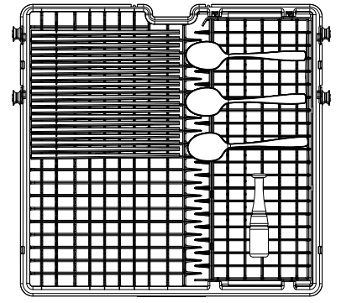 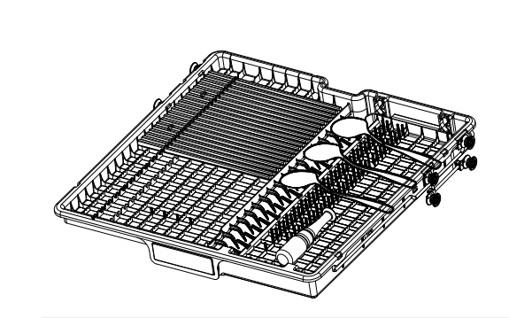

图A.1顶托盘摆放示意图

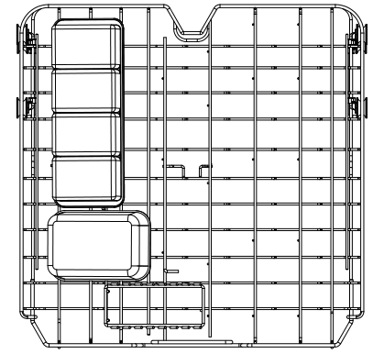 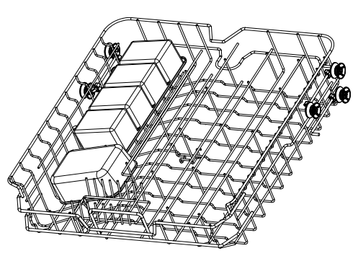

图A.2上碗篮摆放示意图

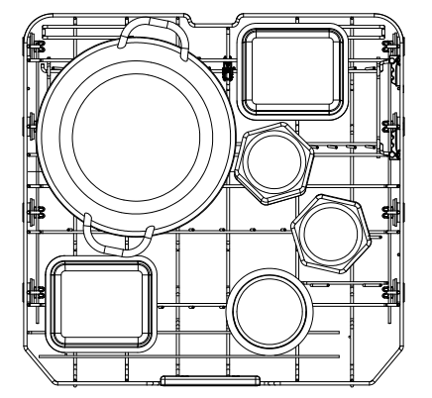 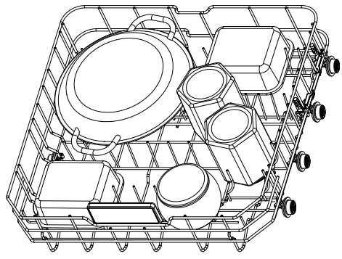

图A.3下碗篮摆放示意图

A.4.2 运行

试验样机运行消毒洗程序。

A.5 试验步骤

A.5.1 试验组

试验组样机在洗涤程序结束后，在机门不打开情况下，静置48h。开启样机的除异味程序，程序结束后按照A.6进行异味强度评定。

A.5.2 对照组

对照组样机在洗涤程序结束后，在机门不打开情况下，静置48h。静置结束后按照A.6进行异味强度评定。对照组样机的异味强度等级值应不低于4.0，反之试验无效。

A.6 异味强度评定

A.6.1试验步骤

按以下步骤进行：

选择6名嗅辨员，嗅辨员的嗅觉检测及挑选方法按GB/T 14675要求进行。

按照下表6分别对试验样机中的异味进行判断。每位嗅辨员异味判定时间不超过10 s，每次机门打开距离不得超过20 cm。

异味强度打分原则如表A.2。

**表A.2异味强度分级**

|  |  |
| --- | --- |
| 强度/级 | 嗅辨要求 |
| 0 | 无臭 |
| 1 | 勉强感觉臭味存在（可感知阈值） |
| 2 | 可认知阈值（认定阈值） |
| 2.5  3  3.5 | 可轻松认知值（一般标准） |
| 4 | 较强气味（强臭） |
| 5 | 强烈气味（剧臭） |

A.6.2计算

将6名嗅辨员的最终评分值中去掉一个最大值和一个最小值，然后取平均值，作为该次试验的异味强度值。

统一规格的洗碗机应在同一条件下至少试验1台，每台进行3次试验，取3次异味强度的算数平均值作为最终结果。

附录B

（规范性）

**抑菌试验方法**

B.1 概述

在洗碗机内胆和内部件上划出区域，涂覆上染菌污染物，开启洗碗机的抑菌存储功能，检测抑菌前后染菌区域的微生物数量，评估洗碗机的抑菌存储功能。

B.2 试验环境

试验采取无菌操作技术，试验环境应符合GB19489的规定。

B.3 试验菌种和仪器

B.3.1 试验用菌

a）大肠杆菌*Escherichia coli* （CGMCC 1.90，8099）；

b）金黄色葡萄球菌 *Staphylococcus aureus* （CGMCC 1.89，ATCC 6538）。

根据试验要求也可选用其他种类的微生物。菌种或菌株应由国家相应菌种保藏管理中心提供并在报告中标明试验用菌品种及分类号。

B.3.2 菌种活化

a）将标准试验菌株接种于营养琼脂（NA）斜面培养基上，在（37±1） ℃条件下培养24 h后，在5℃～10℃下冷藏保存，不得超过1个月，作为斜面保藏菌；

b）将斜面保藏菌转接到营养琼脂（NA）培养基上，在（37±1）℃条件下培养（24±1）h，每天转接1次。试验时应采用3～5代、24 h内转接的新鲜细菌培养物。

c）用接种环从新鲜培养物上刮1环～2环新鲜细菌，加入营养肉汤中，并依次做10倍梯度稀释液，选择菌液浓度为（1~5）×108 CFU/mL的稀释液作为试验用菌液，按GB 4789.2的方法操作。

B.3.3 仪器

试验仪器设备及精度如下：

a）恒温恒湿培养箱：温控最大允许误差±1℃；

b）冷藏箱：5℃~10℃；

c）生物安全柜；

d）自动蒸汽灭菌锅；

e）天平，精确度为0.001g；

f）pH计；

g）培养皿、试管、移液管（最大允许误差±0.01mL）、接种环、酒精灯、规格板等。

B.4 试验准备

试验前应在空载状态下连续运行2个标称的高温程序和烘干，运行结束后应在4 h内进行试验。洗碗机空载运行和测试过程中，都不应添加任何洗涤剂或漂洗剂等化学物质。

B.5 试验步骤

a）选定测试区域

①在内胆上、下、左、右、后和门板内侧6个面的中心位置用5cm×5cm的规格板划出采样区域；

②在每层碗篮中心部位，选择10cm长的位置；

③在滤网，用5cm×5cm的规格板划出采样区域；

④在水杯，用5cm×5cm的规格板划出采样区域；

**表B.1 涂覆染菌污染物的量**

|  |  |  |
| --- | --- | --- |
| **序号** | **名称** | **涂覆菌液的量（mL/25cm²）** |
|
| 1 | 内胆 | 0.5 |
| 2 | 碗篮 | 0.5 |
| 3 | 滤网 | 0.5 |
| 4 | 水杯 | 0.5 |

b）污染测试区域

在选定的测试区域以少量多次的方式在表面涂覆污染物，涂覆染菌污染物的量见表B.1。

染菌结束后在室温下自然晾干再进行试验。

c）运行

试验时样机空载运行，运行抑菌存储程序24h。

d）回收

用无菌棉签蘸取少量的水，在染菌区域表面往复涂抹两次，棉签投置于10 mL的 0.85 % 的生理盐水中，对洗脱液进行菌落计数。计算采集区域表面微生物的数量。

e）对照组

对照组亦按照表A.1涂覆菌液，于室温下自然晾干后再进行试验。洗碗机应静置与程序相同时间，按照d）中的方式进行回收。

f）阴性对照

阴性对照不涂覆菌液直接烘干后，用d）中相同方式洗脱回收、计数，含菌量不高于10CFU，否则试验无效。

B.6 计算

按照公式B.1 计算抑菌率。

$P=\frac{T_{C}-T}{T_{C}}×100\%$....................(B.1)

式中：

*P*——抑菌率

*T*c——对照组污染区域回收平均活菌浓度，单位为CFU；

*T*——试验组污染区域回收平均活菌浓度，单位为CFU；

附录C

（规范性）

**除异味试验用餐具规格数量**

表C.1给出了餐具规格数量。

**C.1餐具规格数量及餐具选择**

|  |  |  |  |  |  |
| --- | --- | --- | --- | --- | --- |
| **序号** | **餐具名称** | **规格** | **材质** | **单个质量/g** | **数量** |
| 1 | 玻璃瓶 | 500mL | 玻璃 | 250±20 | 2个 |
| 2 | 塑料饭盒 | 1000 mL | 聚丙烯 | 80±10 | 3个 |
| 3 | 玻璃饭盒 | 410mL | 玻璃 | 350±35 | 1个 |
| 4 | 调料盒 | 30cm×10.5cm×6cm | 聚丙烯 | 170±10 | 1个 |
| 5 | 筷子 | 24cm | 竹子 | 10±2a | 10双 |
| 6 | 勺子 | 18.2cm | 不锈钢 | 30±5 | 3个 |
| 7 | 锅 | Φ28cm | 不锈钢 | 330±30 | 1个 |
| 8 | 捣蒜罐 | 12cm×12cm×8cm | 木材 | 550±50 | 1个 |
| 9 | 捣蒜棒 | 3cm×13.5cm | 木材 | 60±10 | 1个 |

